爱犬大机密

详

细

设

计

|  |  |
| --- | --- |
| **项目名称** | 爱犬大机密 |
| **文档撰写** | 赵世杰、王少池 |
| **建立日期** | 2022年5月6日 |

目录

1 引言 3

1.1 编写目的 3

1.2 背景 3

2 详细需求说明 4

2.1 功能需求描述 4

2.1.1 用例表 5

2.2 接口需求说明 5

2.2.1 用户信息接口 5

2.2.2 管理员信息接口 5

2.2.3 商品信息接口 6

2.3 数据处理性能需求 6

2.4 数据需求规格说明 6

2.4.1 数据实体分析 6

2.4.2 静态数据 7

2.4.3 动态输入数据 7

2.4.4 动态输出数据 7

2.4.5 数据库设计结构 8

3 详细实现 8

3.1 用户-首页模块 8

# 引言

## 编写目的

本文档用于说明爱犬大机密的详细设计，旨在帮助开发人员了解系统的功能运行流程，关键模块的设计，帮助开发人员了解系统的设计概况。

## 背景

宠物犬的种类层次不齐且价格并不便宜，许多用户对于受到服务时的感官好坏，从中判断对整个商店的好坏。正确的引导性消费不仅让客户有更好的养宠享用体验，而且对整个商家本身的口碑提升也是重中之重。客户对商品的评价也是尤为重要，我们可以重中汲取到商品的不足。也可以针对不同类型的用户，对产品进行划分等级制的销售。

“爱犬大机密”主要是一款基于asp.net技术的团队开发项目，主要用于用户浏览获取平台的一些热销产品以及可视化的数据展示。从而引导客户进行消费。并且客户可以对选择的商品进行评价，从而商家对商品进行不断地更新。

配套使用后台管理主要是管理员对用户和管理员的信息进行管理以及管理员对店内消费相关的信息的更新。管理员对浏览平台用户需要看到的产品的管理

# 详细需求说明

## 功能需求描述

对于每一类功能或者对于每一个功能，需要具体描写其输入、处理和输出的需求。

### 用例表

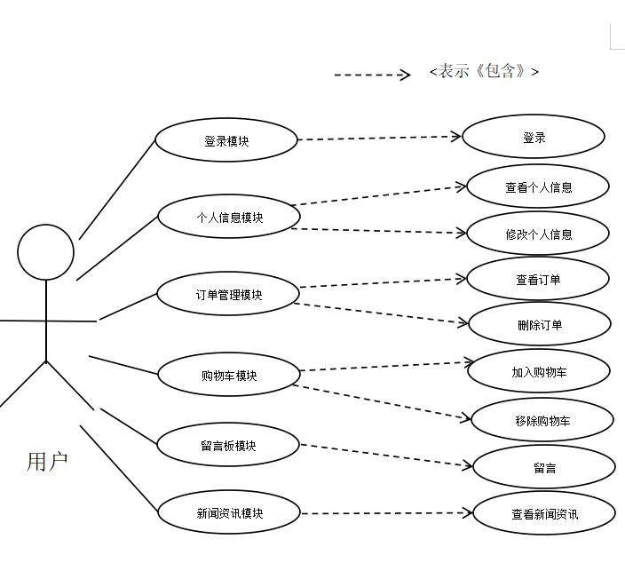

## 接口需求说明

### 用户信息接口：url=/user/list

* 返回结果字段至少包含2个：账号、密码
* 接口要支持分页
* 请求参数要求：curentPageNo(当前页码)，pageSize(页大小)

### 管理员信息接口：url=manager/list

* 返回结果字段包含3个：账号、密码、商品信息
* 接口要支持分页
* 请求参数要求：curentPageNo(当前页码)，pageSize(页大小)

### 商品信息接口：url=/product/list

* 返回结果字段至少包含4个：商品姓名、商品种类、商品是否热销、商品备注.
* 接口要支持分页
* 请求参数要求：curentPageNo(当前页码)，pageSize(页大小)

## 数据处理性能需求

1. 按照严格的数据格式输入，否则系统不给予响应进行处理。
2. 查询时要保证查全，所有响应域包含查询关键字的记录都应能查到。
3. 一般操作的响应时间应在1~2秒之内。
4. 满足用户和管理员使用的需求。
5. 对前面提到的运行环境要求不应存在困难。

# 详细设计实现

## 用户-首页模块

### 模块描述

用户通过相应的选项，分别进入首页，商品详情，爱宠简介，留言板，新闻资讯的模块。

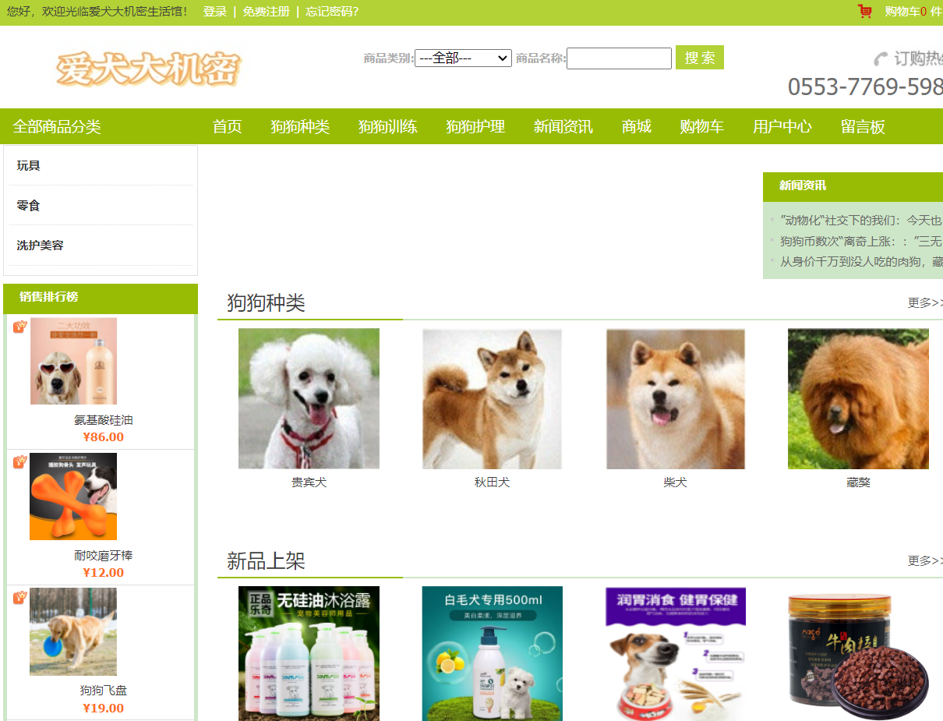

### 功能

1. 商品详情

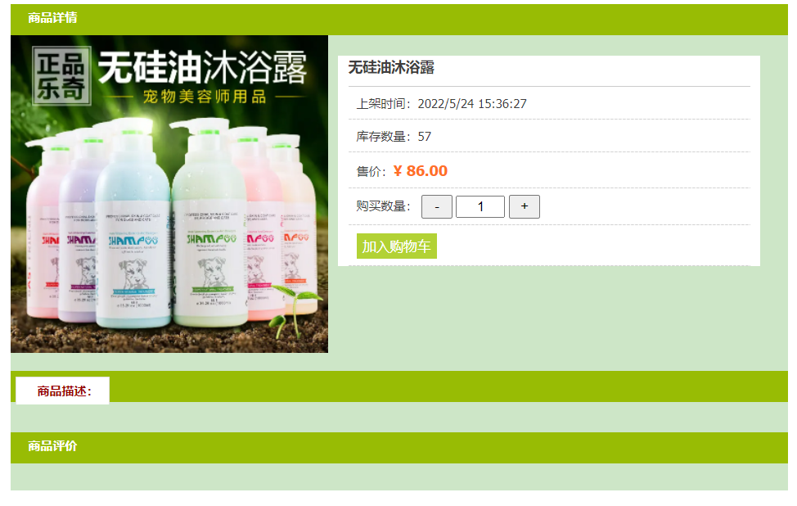

1. 爱宠简介

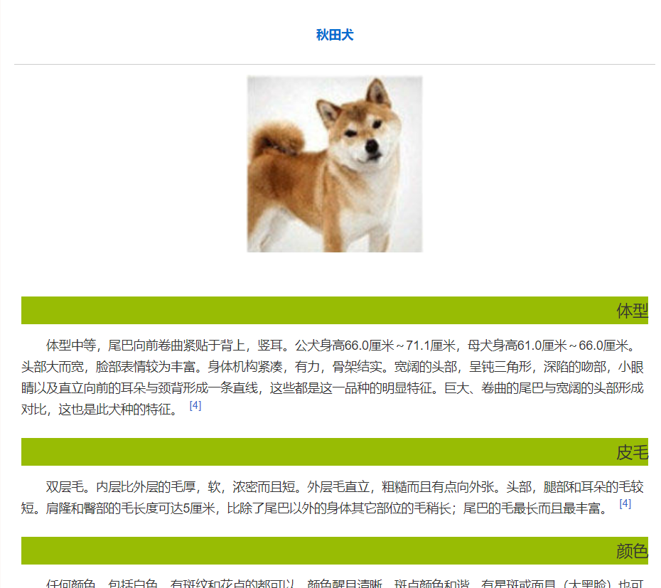

1. 留言板

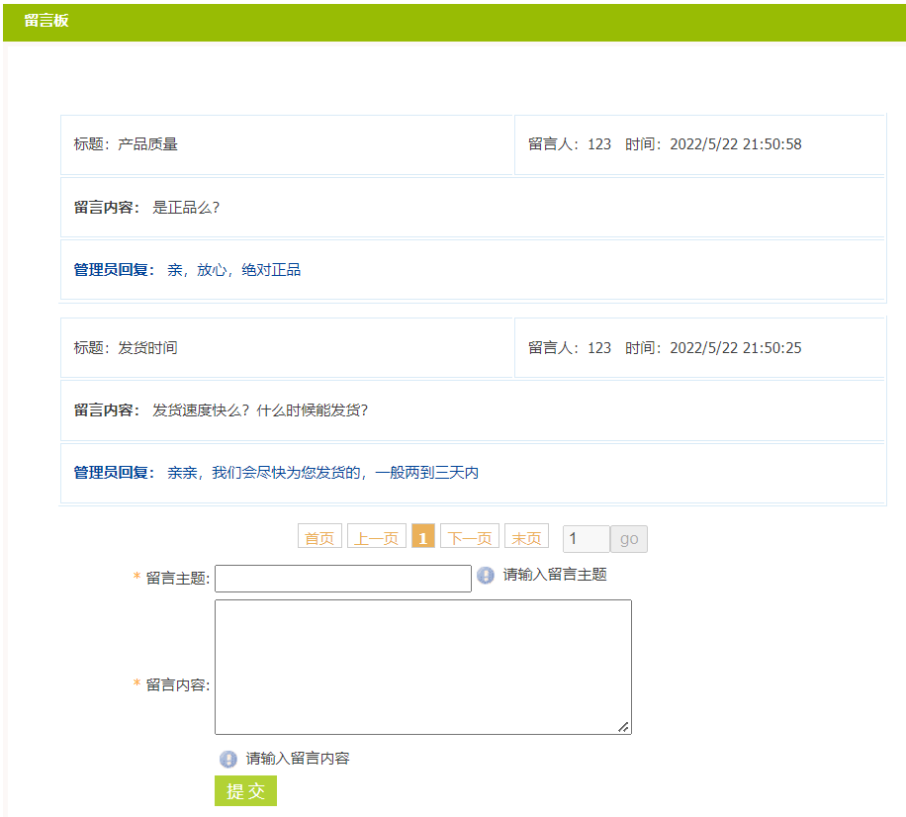

1. 新闻咨询

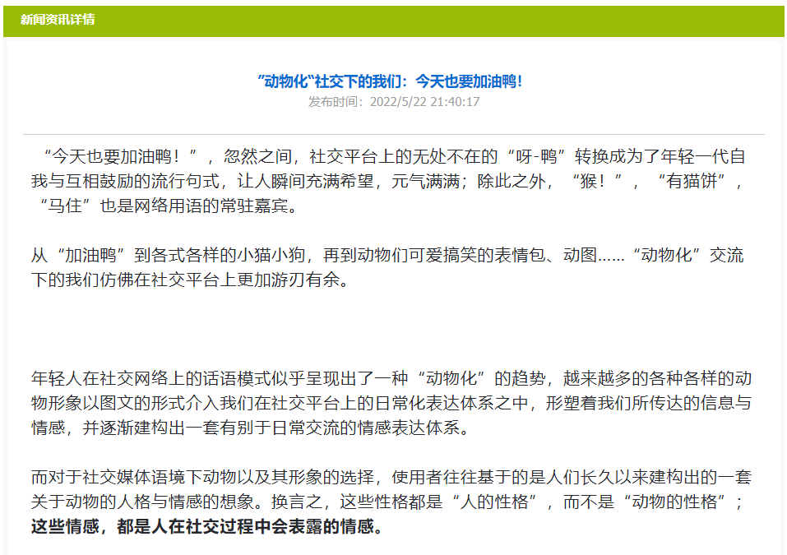

### 输入项

1. 商品详情

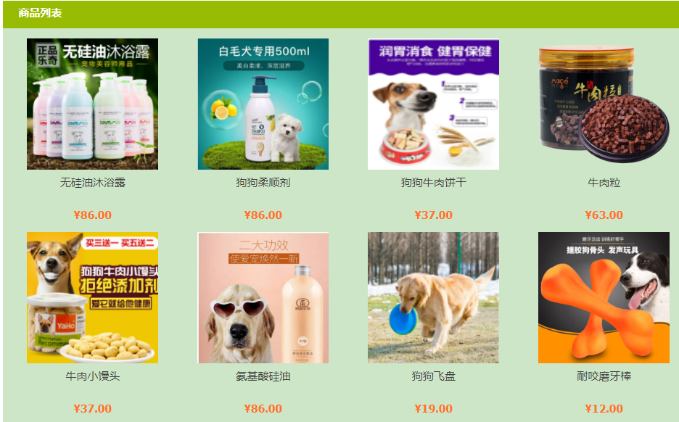

1. 热销商品

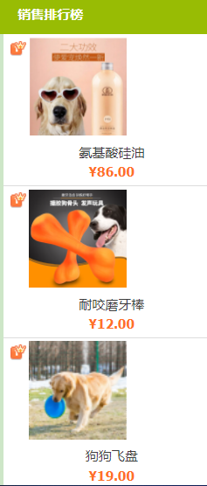

1. 购物车

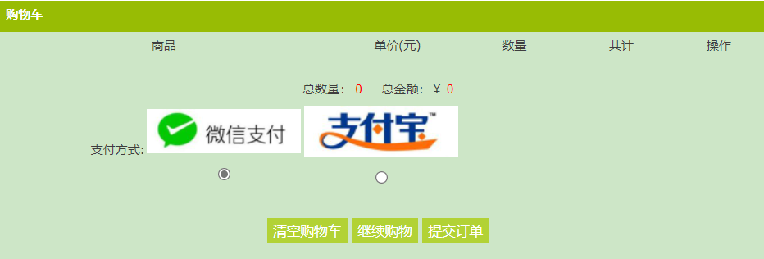

### 输出项

1. 后台管理首页

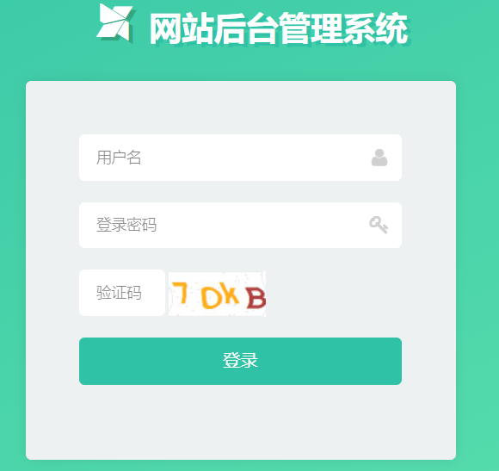

1. 后台管理功能界面

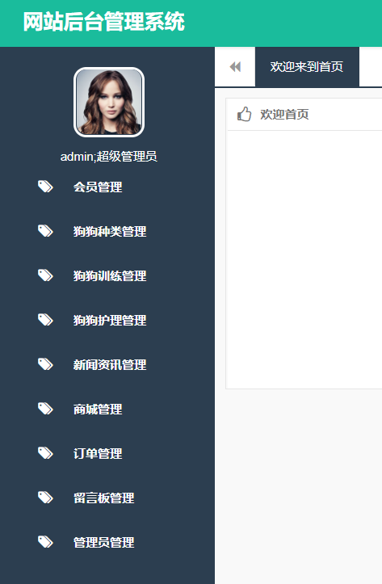

## 用户-首页详情模块

### 模块描述

用户点击商城详情，即可分别查看相关的推荐产品。

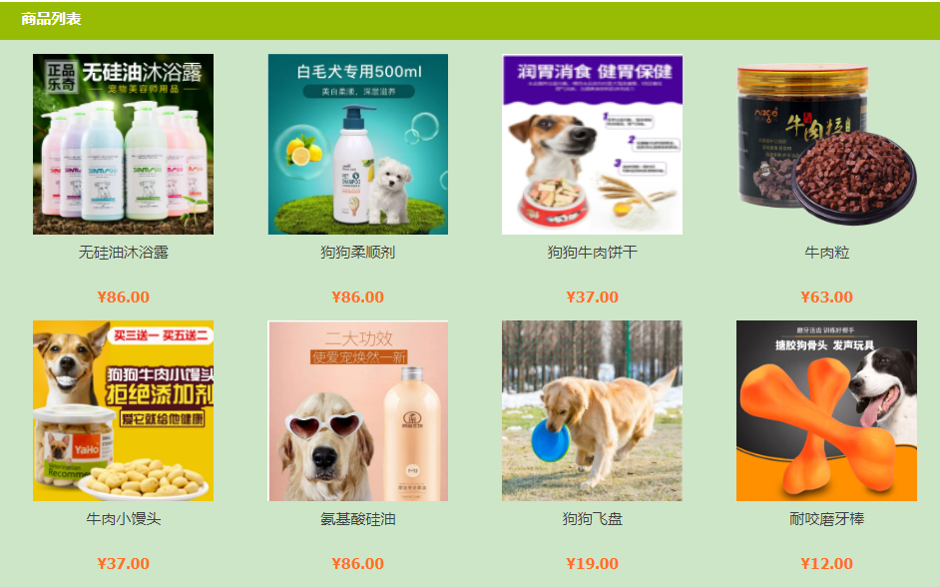

### 功能

用户通过商品模块查看商品中售卖数量最多，最值得推荐的产品，从而正确判断选出自己想要购买的商品

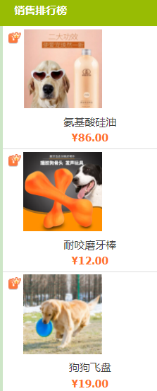

### 输入项

用户点击商品看到详情

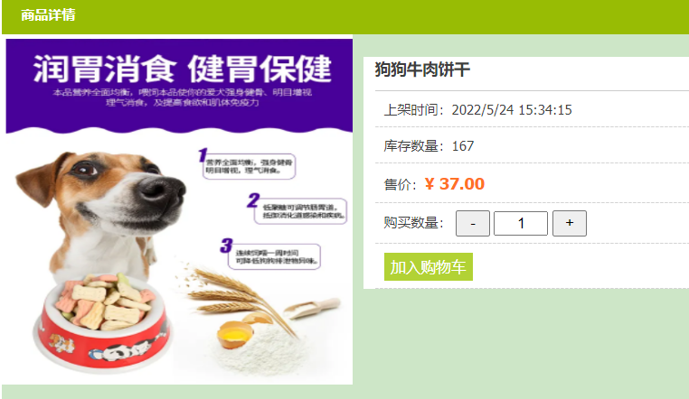

### 输出项

管理员进行后台管理

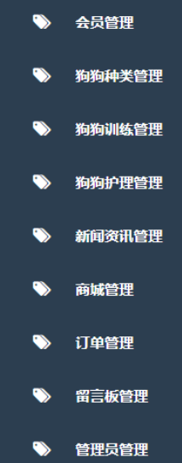

### 数据库接口



### 功能

登录模块：管理员登录。对管理员身份验证，只有合法用户才能进入网站。在进行网站登录过程中，登录模块将调用数据库中系统用户的信息，并对账号和密码进行验证，只有输入了正确的账号和密码后，用户才能成功登录。当用户输入错误或者错的账号和密码时，系统会给出错误提示，指明登录过程中错误输入或者错误操作，以便于管理员进行正确的登录。

### 输入项

登陆模块的输入包括：管理员账号和管理员密码。

例如：

|  |  |  |
| --- | --- | --- |
| 账号 | 密码 | 是否登陆 |
| admin | 123 | 是 |

### 输出项

登录模块的输出包括：登录失败错误提示，登录成功进入后台管理系统。

|  |  |
| --- | --- |
| 错误提示信息  （登陆失败） | 账号不能为空 |
| 密码不能为空 |
| 账号失效 |
| 账号IP地址受限 |
| 账号或密码错误 |
| 登陆成功 | 进入后台管理系统 |

### 业务流程图

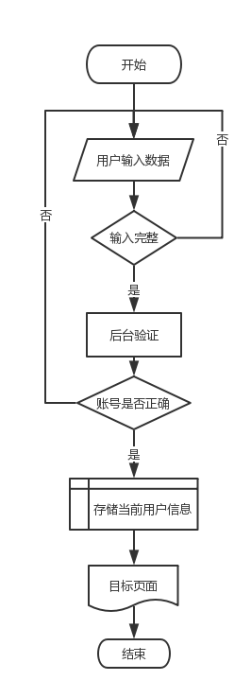

### 时序图

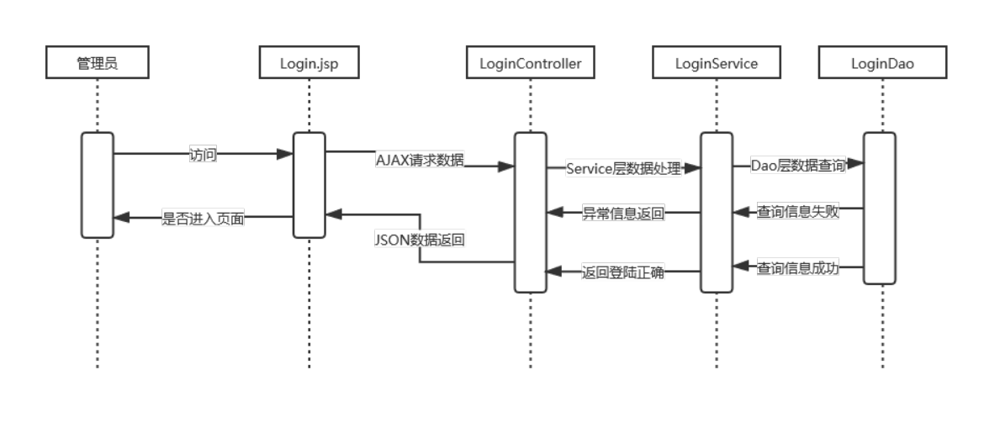

|  |  |  |
| --- | --- | --- |
| **类** | **方法** | **说明** |
| **LoginCtroller** | Login (LoginAct,LoginPwd) | 管理员登录验证   1. 验证用户输入的用户名，密码是否正确 2. 使用ajax异步请求，若正确则前端进行页面跳转，若不正确，返回Login中返回的异常数据 |
| **LoginServiceImpl** | loginController.Login(Map<User> map（LoginAct,LoginPwd）) | 1. 实例化User对象 2. 将数据前端传来的数据封装到Map即可中 3. 调用loginController的Login方法完成管理员登录 |
| **LoginDao** | login(){  select * from user where loginAct =? and  loginPwd=？  } | 通过对数据库进行查询，查看数据库中是否含有该数据，若没有则返回0，有则返回1 |

### 模块描述

该模块是对每日任务的删除，用以删除过期任务和过时任务。

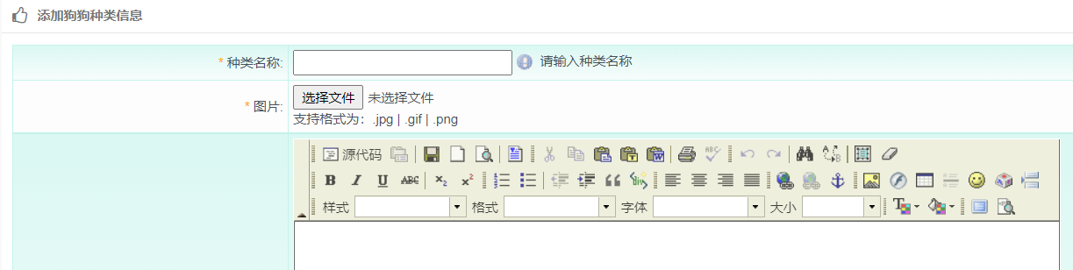

### 功能

点击复选框进行删除，可以点击单个复选框也可以选择多个任务进行删除。点击删除会进行友好的提示。提示用户是否需要正在进行删除，如果确定删除，点击删除。若点击取消即取消任务的删除。

### 输入项

管理员选中相应的任务并点击删除

### 输出项

从数据库中删除成功，即可反馈删除成功。若删除失败，则返回删除失败的信息反馈。

### 业务流程图

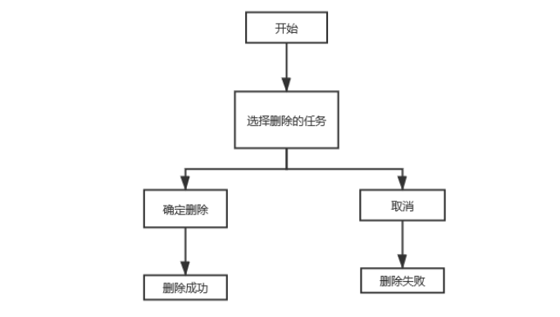

### 时序图

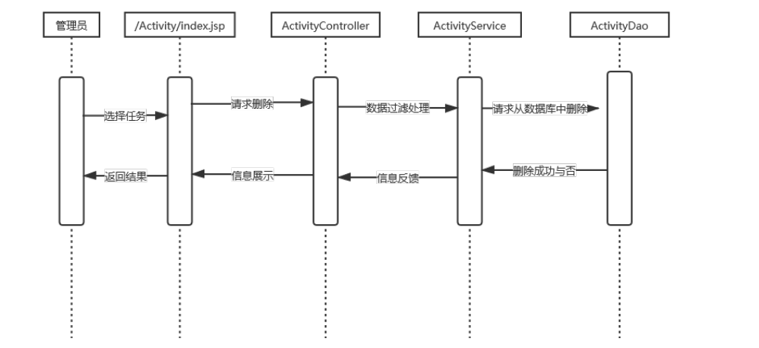

## 管理员-修改每日任务模块

### 模块描述

该模块是对每日任务的修改，用以修改想要修改的每日任务。

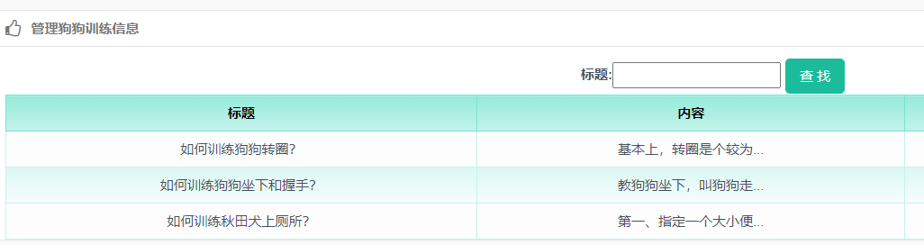

### 功能

点击复选框，选中一个任务在点击修改按钮即可进入修改模块，管理员对每日任务的修改，以及活动描述进行任务修改。设置每日活动的开始时间以及每日活动的截止时间。且必须输入活动名才能修改每日活动。否则会修改任务失败。

### 输入项

修改模块输入项有：所有者、活动名称、开始时间、截止时间、成本、活动描述。

例如：

|  |  |  |  |  |  |
| --- | --- | --- | --- | --- | --- |
| 所有者 | 活动名称 | 开始时间 | 截止时间 | 成本 | 活动描述 |
| 张三 | 买吸管 | 2021=2-17 | 2021-2-18 | 1000 | 买塑料吸管和纸质吸管 |

### 输出项

修改模块的输出项有：错误信息提示

|  |  |
| --- | --- |
| 错误提示 | 保存失败 |
| 正确提示 | 无 |

### 业务流程图

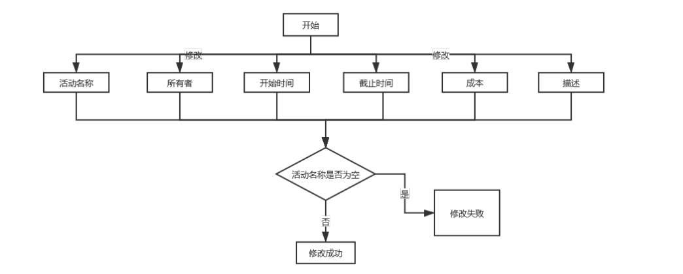

### 时序图

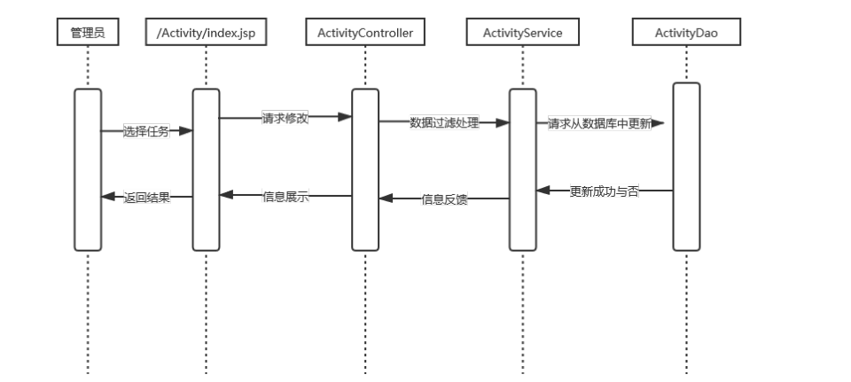

## 表设计

数据库表的设计包含：

表名（中文名）

字段名称

字段类型

大小

允许为空

注释

## 结构设计

